МІНІСТЕРСТВО ОСВІТИ І НАУКИ УКРАЇНИ
Харківський національний університет імені В.Н. Каразіна
Навчально-науковий інститут комп’ютерних наук та штучного інтелекту
Кафедра математичного моделювання та аналізу даних

ПРАКТИЧНА РОБОТА № 6

на тему: «CASE-засоби моделювання логічних та фізичних
моделей»

Виконав: студент 3 курсу групи кс31
Спеціальності 124 «Комп’ютерні науки»
Кірієнко Данило____________________
Прийняв: к.т.н., доцент каф. ММ та АД
Коробчинський_К.П.________________

Харків – 2024
Мета роботи:
Набути досвіду створення запитів у реляційній моделі баз даних, ознайомитися з основними операціями реляційної алгебри та навчитися застосовувати їх для оптимізації запитів і роботи з даними.
Завдання 1.
Пройти тестування та додати скріншот з оцінкою у звіт.
Завдання 2.
За своїм варіантом (основного, по якому були виконані лабораторні роботи 3, 4, 5 та 6 попереднього семестру) додати опис предметної області (скопіювати з варіанту), логічну і фізичну моделі (скопіювати з практичної роботи №5 1 семестру).
Завдання 3.
Побудувати за прикладом, який розглянутий на практичній роботі наступні елементи та додати скріни працездатності:
• Зробити з’єднання з СУБД;
• Створити БД та показати об’єкти БД;
• Створити декілька таблиць за своїм варіантом та наповнити кожну таблицю;
• Виконати модифікацію таблиць;
• Виконати видалення даних та очищення таблиць;
• Виконати прості запити до створеної таблиці.
Завдання 4.
Завантажити файли до Git-репозиторію та додати посилання у звіт. Репозиторій повинен бути закритим, а доступ відкритий лише для викладачів практики, лабораторних робіт та лектора
(k.korobchinskiy@karazin.ua).
Використовуючи мову T-SQL зробити скрипти:
• створення таблиць та змінення структури таблиць БД – SETUP.SQL;
• занесення інформації в таблиці БД – INSERT.SQL.
• зміни/оновлення/видалення інформації у таблицях БД – UPDATE.SQL;
• створення запитів – QUERY.SQL.
Всі фали за архівувати та прикипіти до STM.
Завдання 5.
Додати висновки. До оформити звіт та завантажити на STM.
Хід роботи:
Завдання 2.
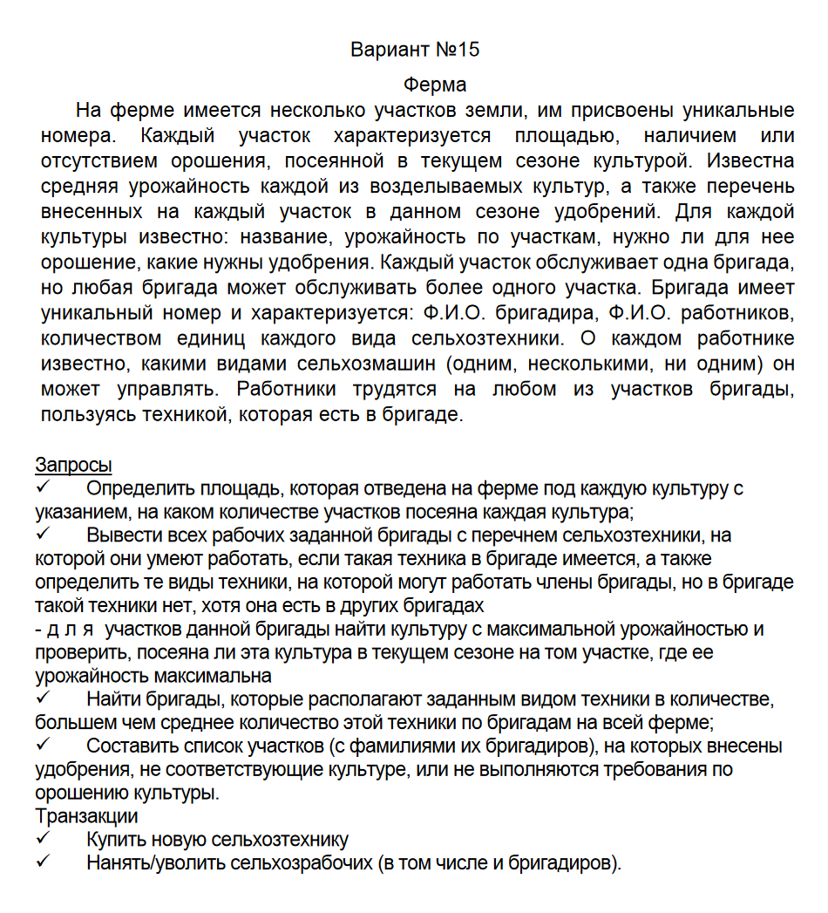
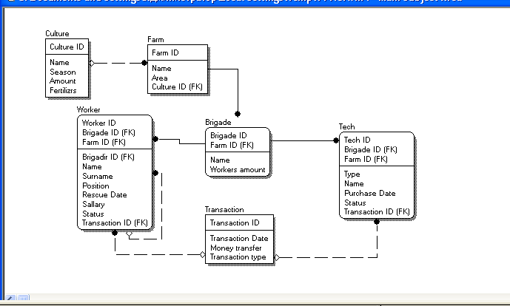
Рисунок 1 - Логічна модель
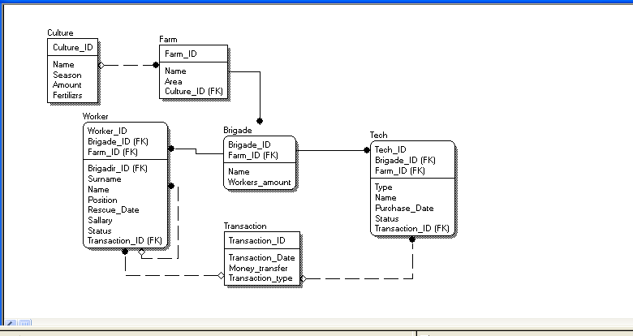
Рисунок 2 - Фізична модель
Завдання 3.
GitHub з файлами практичної: https://github.com/ddanq4/3-obd/tree/main/2%20semestr/6%20old

